Итоговый тест по курсу «Человек и мир. Моя Родина - Беларусь»
Блок 1. Тест.
1. С какими странами граничит Республика Беларусь?
А) Россия, Литва, Латвия, Эстония, Украина
Б) Россия, Литва, Латвия, Польша, Украина
В) Россия, Литва, Латвия, Польша, Германия
2. С каким государством Беларусь имеет самую протяженную границу?
А) Литва
Б) Польша
В) Украина
Г) Россия
3. Главные центры по переписыванию книг на белорусских землях были:
А) Полоцк и Туров
Б) Менск и Могилев
В) Берестье и Менск
4. При каком князе был издан сборник законов «Русская Правда»?
А) Рогволод
Б) Ярослав Мудрый
В) Владимир
5. Когда город Минск впервые упоминается в исторических источниках?
А) 886 г.
Б) 1253 г.
В) 1067 г.
6. Древний народный праздник, связанный с летним солнцестоянием, расцветом природы.
А) Коляды
Б) Купалье
В) Масленица
7. Самый древний город на белорусских землях.
А) Полоцк
Б) Туров
в) Менск
8. В каком году была издана первая печатная книга Ф. Скорины?
а) 1490 г .
б) 1517 г.
в) 1650 г.
9. Когда Республика Беларусь отмечает День Независимости?
А) 15 марта
Б) 9 мая
В) 3 июля
10. Когда было создано независимое государство – Республика Беларусь?
А) 15 марта 1994 г.
Б) 1991 г.
В) 1999 г.

Блок 2. Задания на контурной карте:
1. Отметьте на контурной карте реки и укажите стрелками направление их течения: Западная Двина, Днепр, Неман, Припять, Березина, Сож; озеро – Нарочь.
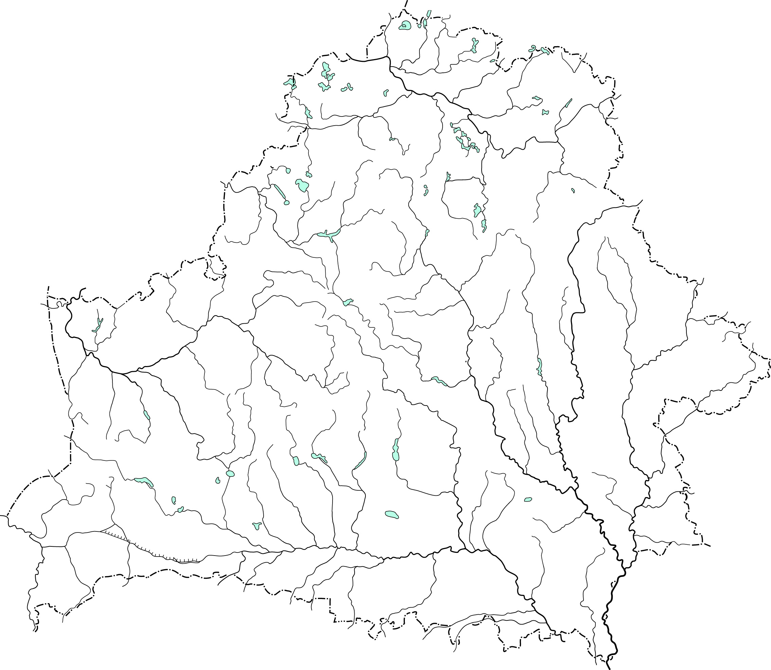
2. Отметьте на контурной карте областные города, столицу Республики Беларусь.
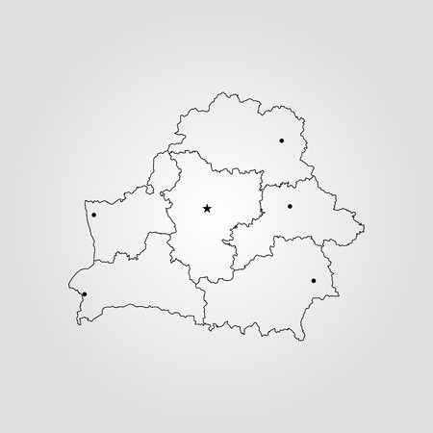
Блок 3 . Дайте краткий ответ:
1. Перечислите названия восточнославянских племен, которые считаются предками белорусов: _______________________, _______________________,
______________________________.
2. Когда началась наша эра? ______________________________________
3. Сборник законов в ВКЛ ___________________________
4. Название народного кукольного театра________________
5. Когда началась и когда завершилась Великая Отечественная война? ______
____________________________
6. Как называется основной закон Республики Беларусь? _________________
7. С каким государством Республика Беларусь подписала договор о создании Союзного государства? ______________________
8. Рукописная книга, в которой каждый год записывались сведения о важнейших исторических событиях_________________
9. Выборный руководитель государства____________________
10. Народное собрание, на котором решались наиболее важные вопросы________________
Блок 4. Историческая личность
Какая историческая личность изображена на иллюстрации? Какой вклад внесла в историю и культуру белорусских земель?
1. 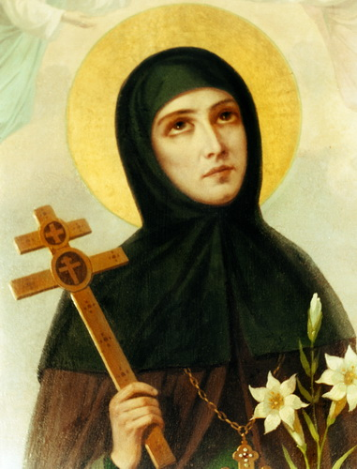
2. 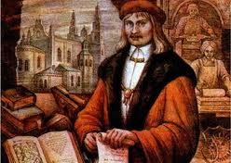
3. 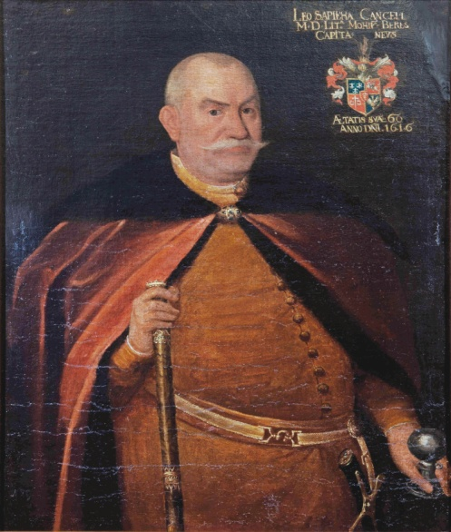
4. 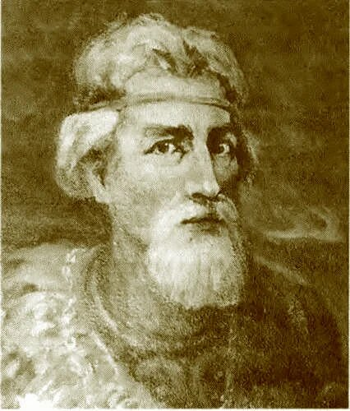
Блок 5. Дайте развернутый ответ на вопросы:
1. Какие испытания выпали на долю нашего народа в годы Великой Отечественной войны? Приведите примеры героизма белорусского народа в годы войны.

2. Опишите Государственный герб/ флаг Республики Беларусь (на выбор)

